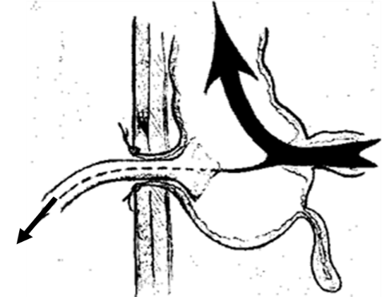
ЦЕКОСТОМА

Цекостома по своей природе не является отключающей стомой, то есть полностью не прерывает пассаж каловых масс (рисунок)

